МДОУ «Детский сад 158»

Консультация для родителей:
«Бизиборд — развивающая доска»
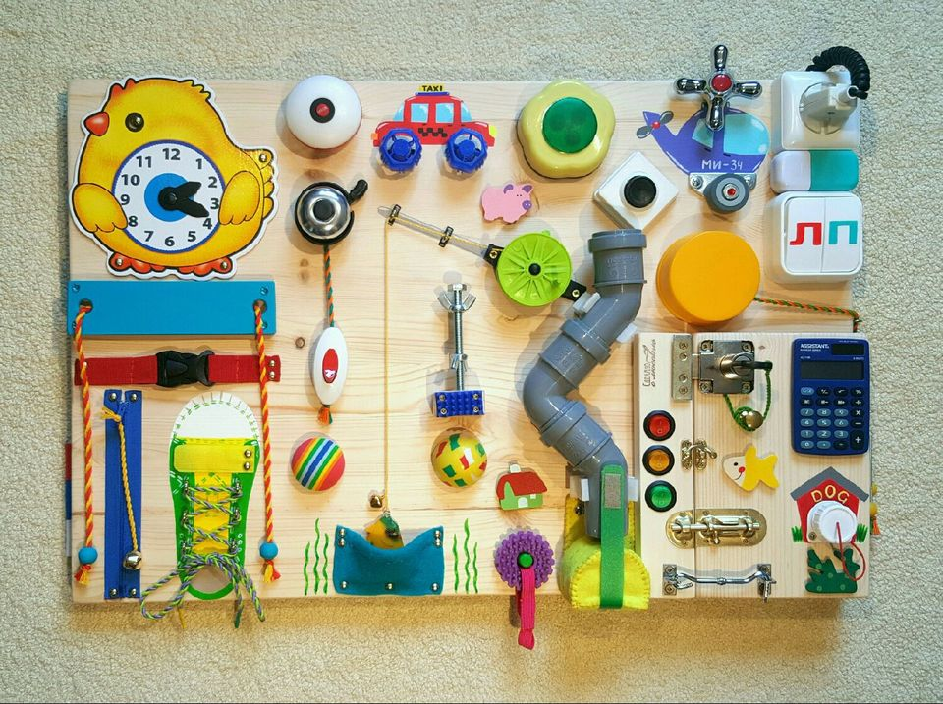

Подготовила учитель дефектолог
Липина Юлия Евгеньевна

Ярославль, 2019
Ранний возраст дошкольного детства выступает чрезвычайно важным и ответственным периодом в развитии ребёнка, поскольку являет собой фундамент общего развития. Поэтому, необходимо создать ребенку раннего возраста максимально благоприятные условия для роста, воспитания и развития, независимо от того, где это происходит — в семье или в детском саду.
На помощь придет бизиборд. Это «умная» сенсорная доска, которую без особых усилий можно сделать своими руками. Разработала развивающую доску итальянский педагог Мария Монтессори. Именно она пропагандировала теорию воспитания и обучения ребенка на самостоятельном познании мира через органы чувств.
Какие предметы можно включить в бизиборд
Среди них могут быть:
- сортеры – игрушки, имеющие основу с отверстиями и набором деталей-вкладышей разного размера, цвета, форм. Знакомые всем пирамидки, матрешки обогатились разными формами: круги, квадраты, кресты.
- пульты для телевизора, размещенные на стенде позволяют отвлекать внимание ребенка от оригиналов и уяснять суть их действия в процессе основного применения;
- счеты деревянные, нанизанные на кусок старого карниза, бусинки. В процессе передвижения этих предметов из стороны в сторону малыш будет обучаться счету в игровом виде;
- калькуляторы дополняют представление о разных вариантах арифметических решений. В этом, как и в предыдущем, случае важно обучить малыша понимать предназначение этих предметов;
- яркие картинки с изображением букв, цифр, животных, фруктов станет не только прекрасным дополнением, но и функциональным украшением стенда.
- навесной замок, задвижки, шпингалеты. Дети будут их открывать, закрывать, задвигать;
- звонок с негромким звуком, циферблат часов;
- кнопки и выключатели – после их нажатия загорается лампочка;
- старый телефонный аппарат, кружок которого надо крутить пальчиком;
- неподключенная к электричеству розетка, а к ней – вилка;
- ленты, шнурки и веревки, из которых дети будут завязывать бантики;
- кнопки и пуговицы, молнии и различные застежки;
Этот список может быть дополнен и другими элементами. Ведь он, равно как и дизайн бизиборда, зависит от возрастных интересов, потребностей малыша; буйства фантазии создателей стенда.
Готовый бизиборд должен быть хорошо закреплен, чтобы случайно не свалиться на голову малышу во время активной игры.
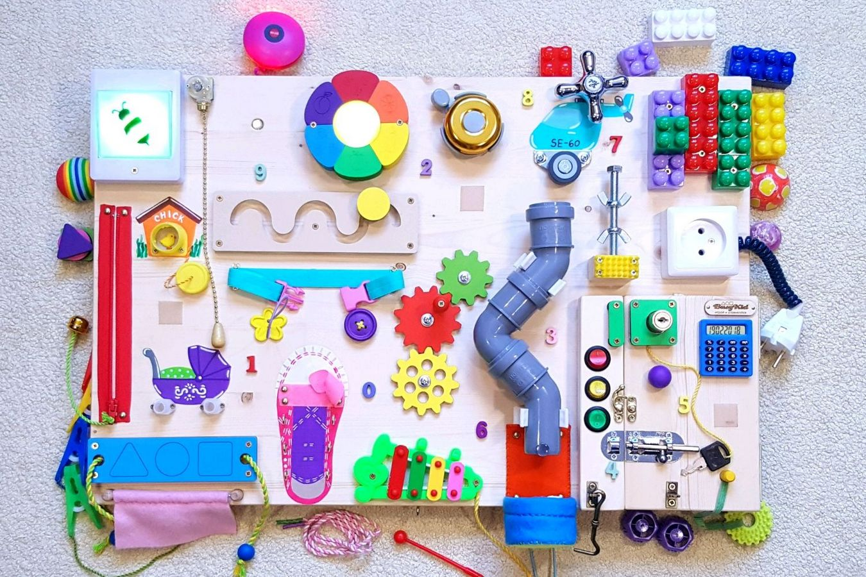
Выбирайте основу для игровой панели без зазубрин. Углы и острые выступы нужно закрыть специальными заглушками или мягким материалом.
Каждая съемная деталь должна быть привязана к панели прочным шнуром, чтобы малыш случайно не потащил ее себе в рот и не проглотил.
Как только вы прикрепите все составляющие, обязательно проверьте, надежно ли они зафиксированы. Маленький ребенок не должен их отодрать, даже приложив все усилия.
Если в игрушке есть светящиеся детали, они должны питаться только от батареек.
Количество элементов зависит только от возраста играющих детей и их личных склонностей.
Открывать и закрывать замочки очень нравится детям, они готовы заниматься этим на протяжении долгого времени. Такое занятие приносит и много пользы.
Во-первых, открывание и закрывание замочков является прекрасным упражнением на развитие мелкой моторики: ребенок должен выполнять точные движения руками, чтобы справиться с замочками. Во-вторых, занятия с замком развивает интеллект и логическое мышление ребенка: чтобы освоить замок и понять, как он работает, ребенку нужно будет хорошенько подумать. В-третьих, знакомство с замками повысит адаптацию ребенка к внешней среде: освоив работу с замочками в спокойной и безопасной ситуации, ребенок справится с любой бытовой задвижкой, почувствует себя более самостоятельным.
Выключатели, розетки, электро-вилки, кнопки, диск от телефона развивают мелкую моторику рук и ловкость пальцев. Уточняются представления детей о том, как электричество попадает в наши дома; способствуют воспитанию бережного отношения к природному и рукотворному миру. Дети данного возраста любопытны, активно осваивают окружающий мир, и взрослый говорит чаще «можно» вместо бесконечных «нельзя».
Во время таких увлекательных занятий у малыша развиваются следующие умения и навыки:
логика – ребенок выстраивает цепочку умозаключений: чтобы зазвенел звонок, надо нажать кнопочку, чтобы открыть дверцу, нужно потянуть защелку вверх;
мелкая моторика рук – малыш учится работать с мелкими предметами, получает новые тактильные ощущения;
усидчивость – дети будут доводить начатое дело до конца, чтобы достичь положительного результата – завязать бантик, открыть замок;
внимание и память – дети запоминают свои действия с мелкими деталями и предметами, позже будут выполнять их автоматически.
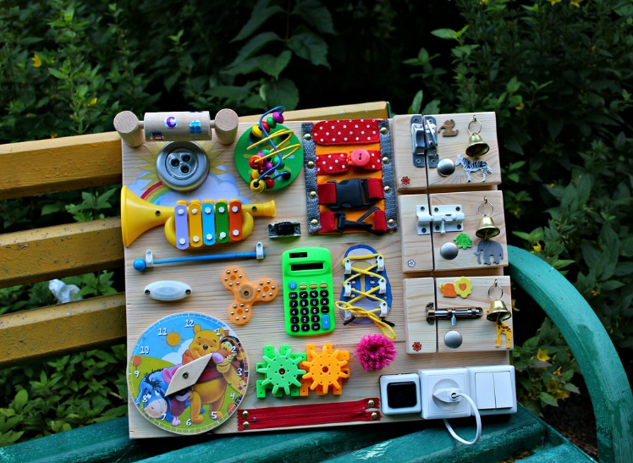
СПАСИБО ЗА ВНИМАНИЕ!!!
